2007年1月高等教育自学考试福建省统一命题考试
图学与计算机绘图 试卷
(课程代码7885)
一、单项选择题(本大题共10小题，每小题2分，共20分)
1．AutoCAD的状态栏位于 的下部
A.工作界面
B.打开文件
C.保存文件
D.物体特性
2．绘制工具条包含了一组 的图标。
A.编辑命令
B.绘图命令
C.特性命令
D.标准命令[最新年份咨询qq593777558]
3．打开文件可以通过 来启动。
A.在命令行直接输入“OPEN”
B.点击图形窗口
C.点击状态栏
D.点击特性工具条
4．AutoCAD的命令输入有 方式。
A.两种
B.四种[最新年份咨询qq593777558]
C.很多种
D.一种
5．要取消当前执行的命令，可随时按 键。
A.Enter
B.Shift
C.F
D.ESC
6．绘制矩形，输人命令为
A.“Line”
B.“Circle”
C.“C”
D.“Rec”
7．AutoCAD的图形编辑，键入 为选择最后所画实体的方式。
A.“W”
B.“C”
C.“L”
D.“M”
8．“按比例缩放”命令的输入，键入 即可。
A.“SC”
B.“M”
C.“CO”
D.“O”
9．旋转命令的输入，键入 即可。
A.“CO”
B.“O”
C.“RO”
D.“e”
10．倒圆角命令的输入，键入 即可。
A.“AR”
B.“e”
C.“O”
D.“F”
二、简答题(本大题共8分)
11．简述用计算机绘制剖面线的步骤。
三、作图题(本大题共12分)
12．如图，已知直线AB为正平线且实长为25毫米，d角为30^{O}，求直线AB的两面投影。
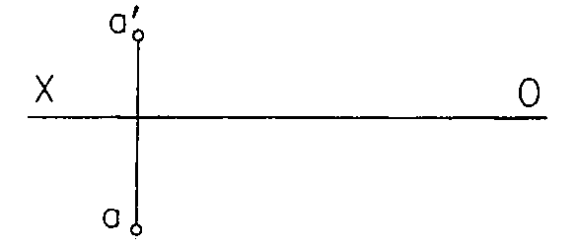
四、作图题(本大题共15分)
13．用换面法在三角形ABC上作直线MN使其到直线AB的距离为10毫米。
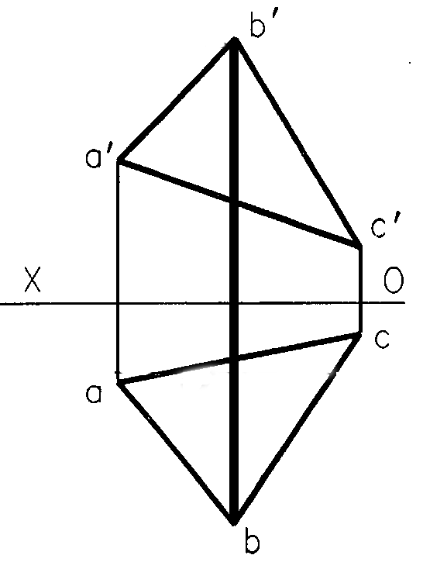
五、作图题（本大题共15分）
14．如图补画三视图中所缺的相贯线。
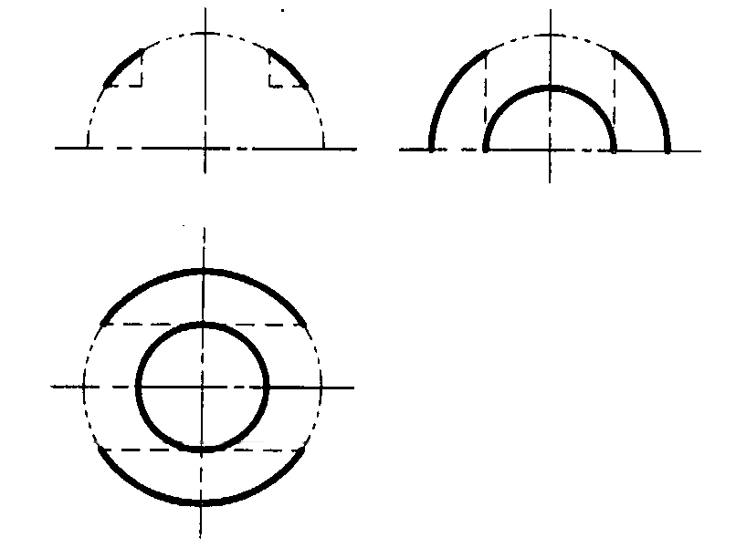
六、作图题（本大题共15分)
15．标注组合体尺寸，尺寸数字按1:1从图中量取。
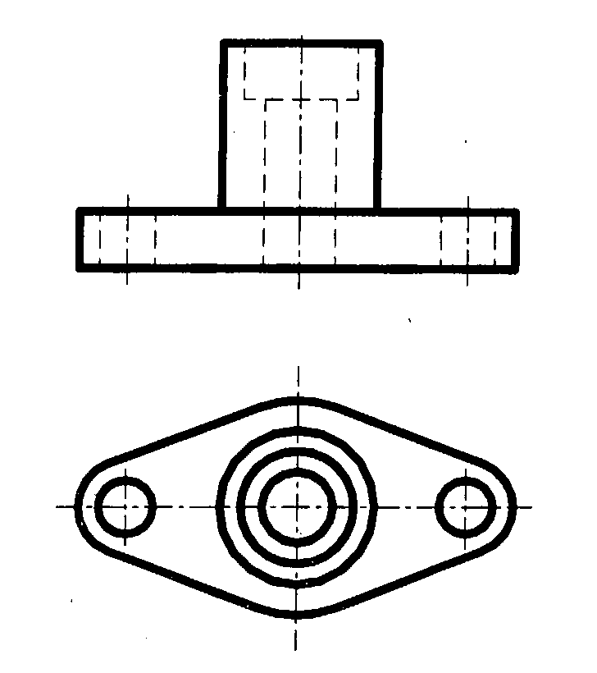
七、作图题(本大题共15分)
16．已知主视图、俯视图，将主视图改为全剖视图。
